温馨提示：
此套题为Word版，请按住Ctrl,滑动鼠标滚轴，调节合适的观看比例，答案解析附后。关闭Word文档返回原板块。
单元评估检测(三)
第三章
(45分钟 100分)
一、选择题(本题共8小题,每小题6分,共48分。1～5题为单选题,6～8题为多选题)
1.下列关于力和运动的关系的说法中,正确的是( )
A.没有外力作用时,物体不会运动,这是牛顿第一定律的体现
B.物体受力越大,运动得越快,这是符合牛顿第二定律的
C.物体所受合外力为零,则速度一定为零,物体所受合外力不为零,则速度也一定不为零
D.物体所受的合外力最大时,速度却可以为零,物体所受的合外力最小时,速度却可以最大
【解析】选D。运动不需要力来维持,物体不受力时,可以做匀速运动,A不正确;物体受力大,加速度大,速度变化快,但速度不一定大,B不正确;力的大小与速度大小之间没有直接联系,C不正确,D正确。
2.(2016·洛阳模拟)下列说法中,正确的是( )
A.用力踢迎面飞来的足球,足球的运动方向改变,表明力可以改变物体的惯性
B.足球被踢出后能继续运动,表明运动的物体有惯性
C.足球不踢不动,运动后会停下来,表明力是维持物体运动的原因
D.足球速度越大,运动得越远,表明速度越大物体的惯性就越大
【解析】选B。用力踢足球,足球的运动方向发生变化,是因为力改变了足球的运动状态,惯性只和物体的质量有关,A错误;因为惯性,足球被踢出后能继续运动,B正确;足球不踢不动,是因为足球处于平衡状态,运动状态不会改变,运动后会停下来,是因为受到了阻力作用,使得足球的运动状态发生变化,C错误;足球速度越大,运动得越远,是因为速度越大,停下来所需要的时间越长,则运动得越远,D错误。
3.如图所示,P和Q叠放在一起,静止在水平面上,在下列各对力中,属于作用力与反作用力的有( )
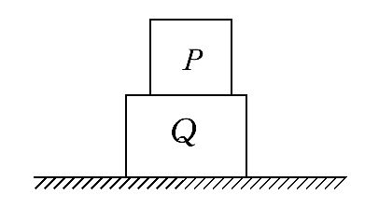
A.P所受的重力和Q对P的支持力
B.P所受的重力和P对Q的压力
C.P对Q的压力和Q对P的支持力
D.Q对桌面的压力和Q的重力
【解题指导】区别二力平衡和作用力与反作用力：一看二力是否作用在同一物体上,二看二力是否因为相互作用而产生。
【解析】选C。P所受重力的施力物体是地球,Q对P的支持力的施力物体是Q,它们是一对平衡力,A错误;P对Q的压力的施力物体是P,受力物体是Q,P所受的重力和P对Q的压力大小相等,方向相同,它们不是一对作用力与反作用力,B错误;P对Q的压力和Q对P的支持力都是弹力,它们分别作用于Q和P,是一对作用力与反作用力,C正确;Q对桌面的压力作用于桌面,Q的重力的施力物体是地球,它们不是一对作用力与反作用力,D错误。
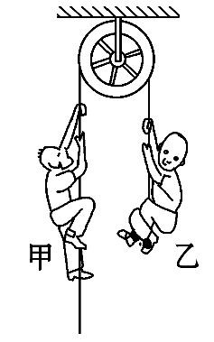
4.(2016·烟台模拟)如图所示为英国人阿特伍德设计的装置,不考虑绳与滑轮的质量,不计轴承、绳与滑轮间的摩擦。初始时两人均站在水平地面上,当位于左侧的甲用力向上攀爬时,位于右侧的乙始终用力抓住绳子,最终至少一人能到达滑轮。下列说法中正确的是( )
A.若甲的质量较大,则乙先到达滑轮
B.若甲的质量较大,则甲、乙同时到达滑轮
C.若甲、乙质量相同,则乙先到达滑轮
D.若甲、乙质量相同,则甲先到达滑轮
【解析】选A。由于不计摩擦,甲拉绳子的力等于绳子拉乙的力,若甲的质量大,则甲拉绳子的力等于乙受到的绳子拉力,甲攀爬时乙的加速度大于甲,所以乙会先到达滑轮,选项A正确,选项B错误;若甲、乙的质量相同,甲用力向上攀爬时,甲拉绳子的力等于绳子拉乙的力,甲、乙具有相同的加速度和速度,所以甲、乙应同时到达滑轮,选项C、D错误。
【加固训练】
物块m在静止的传送带上匀速下滑时,传送带突然转动,传送带转动的方向如图中箭头所示。则传送带转动后( )
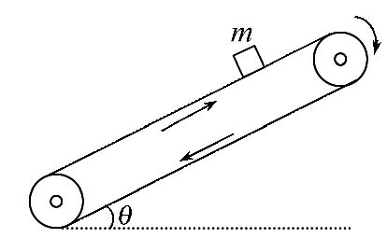
A.物块将减速下滑
B.物块仍匀速下滑
C.物块受到的摩擦力变小
D.物块受到的摩擦力变大
【解析】选B。当传送带静止时,物块匀速下滑,由物块受力平衡可得：mgsinθ=μmgcosθ;当传送带转动起来时,由于物块与传送带运动方向相反,可判断物块所受的滑动摩擦力方向并没有发生变化,仍然沿斜面向上,大小仍为μmgcosθ,物块受力仍然是平衡的,所以物块仍匀速下滑。B选项正确。
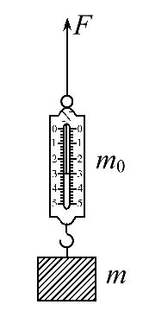
5.如图所示,弹簧测力计外壳质量为m₀,弹簧及挂钩的质量忽略不计,挂钩吊着一质量为m的重物,现用一方向竖直向上的外力F拉着弹簧测力计,使其向上做匀加速运动,则弹簧测力计的示数为( )
A.mg B.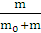mg
C.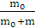F D.F
【解析】选D。将弹簧测力计及重物视为一个整体,设它们共同向上的加速度为a,由牛顿第二定律得
F-(m₀+m)g=(m₀+m)a ①
弹簧测力计的示数等于它对重物的拉力,设此力为T,则对重物由牛顿第二定律得
T-mg=ma ②
联立①②解得T=F。D项正确。
【加固训练】
(2016·福州模拟)商场搬运工要把一箱苹果沿倾角为θ的光滑斜面推上水平台,如图所示。他由斜面底端以初速度v₀开始将箱子推出(箱子与手分离),这箱苹果刚好能滑上平台。箱子的正中间是一个质量为m的苹果,在上滑过程中其他苹果对它的作用力大小是( )
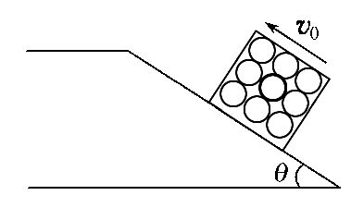
A.mg B.mgsinθ
C.mgcosθ D.0
【解析】选C。以箱子和里面所有苹果作为整体来研究,受力分析得,Mgsinθ=Ma,则a=gsinθ,方向沿斜面向下;再以质量为m的苹果为研究对象,受力分析得,合外力F=ma=mgsinθ,与苹果重力沿斜面的分力相同,由此可知,其他苹果给它的力的合力应与重力垂直于斜面的分力相等,即mgcosθ,故C正确。
6.(2016·南昌模拟)关于四幅图,下列说法正确的是( )
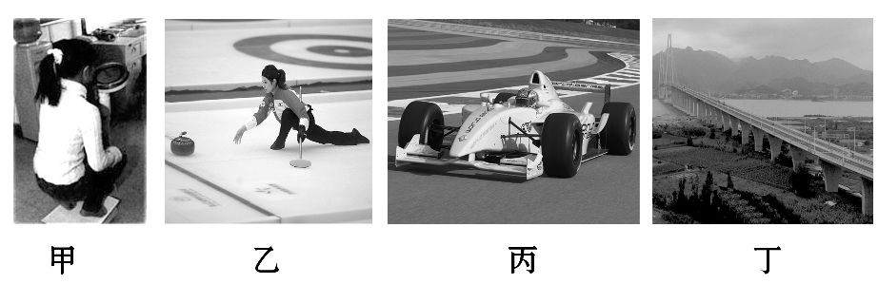
A.甲图中学生从蹲姿起立到直立站于体重计上的过程中,体重计示数先减小后增大
B.乙图中运动员推开冰壶后,冰壶在冰面运动时受到的阻力很小,冰壶可以在较长时间内保持运动速度的大小和方向不变
C.丙图中赛车的质量不很大,却安装着强大的发动机,可以获得很大的加速度
D.丁图中高大的桥要造很长的引桥,从而减小桥面的坡度,来减小车辆重力沿桥面方向的分力,保证行车方便与安全
【解析】选B、C、D。甲图中学生从蹲姿起立到直立站于体重计上的过程中,先向上加速,加速度向上,为超重,再向上减速,加速度向下,为失重,由超重和失重的概念可知,体重计的示数先增大后减小,A错误;当冰壶运动过程中不受外力作用时,冰壶将做匀速直线运动,B正确;由牛顿第二定律可知赛车可以获得很大的加速度,C正确;高大的桥要造很长的引桥,从而减小桥面的坡度,这样可以减小车辆重力沿桥面方向的分力,保证行车方便与安全,所以D正确。
7.(2016·衢州模拟)如图甲所示,劲度系数为k的轻弹簧竖直放置,下端固定在水平地面上,一质量为m的小球,从离弹簧上端高h处自由下落,接触弹簧后继续向下运动。若以小球开始下落的位置为原点,沿竖直向下建立一坐标轴Ox,小球的速度v随时间t变化的图象如图乙所示。其中OA段为直线,切于A点的曲线AB和BC都是平滑的曲线,则关于A、B、C三点对应的x坐标及加速度大小,下列说法正确的是( )
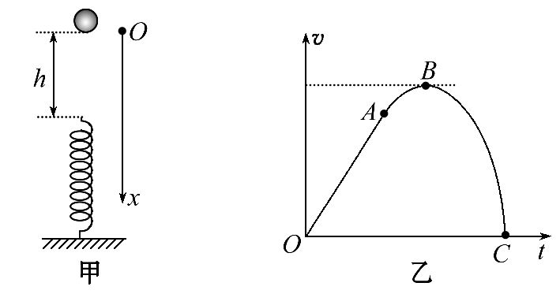
A.x_{A}=h,a_{A}=0
B.x_{A}=h,a_{A}=g
C.x_{B}=h+,a_{B}=0
D.x_{C}>h+,a_{C}>g
【解析】选B、C、D。对小球的运动分析结合v -t图象知OA过程是自由落体,A对应的x坐标就是自由下落的高度,此时的加速度也就是自由落体加速度,即x_{A}=h,a_{A}=g,故选项A错误,选项B正确;B点是速度最大的地方,此时重力和弹力相等,合力为0,加速度也就为0,由mg=kx,可知x=,则B的坐标为x_{B}=h+,所以C正确;取一个与A点对称的点为D,由A点到B点的形变量为,由对称性得由B到D的形变量也为,故到达C点时x_{C}>h+,加速度a_{C}>g,所以D正确。
【加固训练】
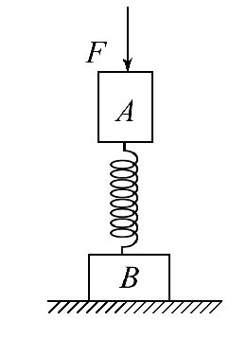
(多选)如图所示,A、B两物体的质量皆为m,用轻弹簧连接,B放在水平地面上。用竖直向下的大小为F的力作用在A上,待系统平衡后突然撤去力F,忽略空气阻力。下列说法正确的是( )
A.撤去力F的瞬间,A物体处于超重状态
B.撤去力F的瞬间,B对地面的压力大小为2mg
C.撤去力F的瞬间,B物体的加速度大小为
D.撤去力F后,若物体B不能离开地面,则A、弹簧和地球组成的系统机械能守恒
【解析】选A、D。以物体A为研究对象分析受力有F+mg=F_{弹},撤去力F后,物体A所受弹力大于重力,有向上的加速度,处于超重状态,所以选项A正确;以B为研究对象分析受力有F_{弹}+mg=F_{N},在撤去力F的瞬间,弹簧弹力来不及发生变化,故此时B对地面的压力大于2mg,所以选项B错误;撤去F的瞬间,B物体受力情况不变,依然处于静止状态,故加速度为零,所以选项C错误;撤去F后,以A、地球、弹簧系统为研究对象,在B不离开地面的情况下,只有重力和弹簧弹力做功,故系统机械能守恒,所以选项D正确。
【总结提升】牛顿第二定律瞬时问题的分析思路
(1)分析物体突变前的受力情况。
(2)发生突变瞬间要结合物体的实际运动状态判断物体所受到的力哪些发生了变化,哪些没有发生变化。
(3)求出物体所受到的合外力和加速度。
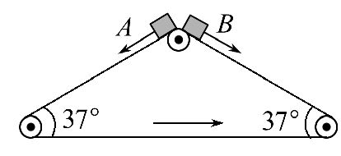
8.三角形传送带以1m/s的速度逆时针匀速转动,两边的传送带长都是2 m,且与水平方向的夹角均为37°。现有两小物块A、B从传送带顶端都以1m/s的初速度沿传送带下滑,物块与传送带间的动摩擦因数均为0.5,下列说法正确的
是( )
A.物块A先到达传送带底端
B.物块A、B同时到达传送带底端
C.物块A、B运动的加速度大小不同
D.物块A、B在传送带上的划痕长度不相同
【解析】选B、D。A、B受力情况相同,均受重力、支持力、沿传送带向上的摩擦力,故A、B的加速度相同,运动时间相同,将同时到达底端,故选项A、C错误,B正确;由于小物块A与传送带的运动方向相同,小物块B与传送带的运动方向相反,故物块A、B在传送带上的划痕长度不相同,选项D正确。
二、实验题(8分)
9.(2016·德州模拟)如图为用DIS(数字化信息系统)进行“用位移传感器、数据采集器等仪器研究加速度和力的关系”的实验装置,测小车的加速度。
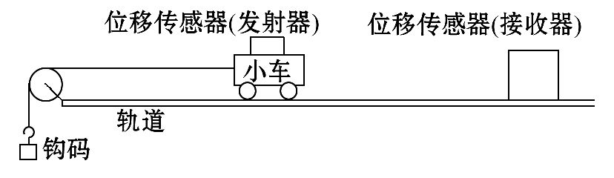
(1)在该实验中必须采用控制变量法,应保持______不变,用钩码所受的重力作为________。
(2)改变所挂钩码的数量,多次重复测量,在某次实验中根据测得的多组数据可画出a-F关系图线(如图所示)。
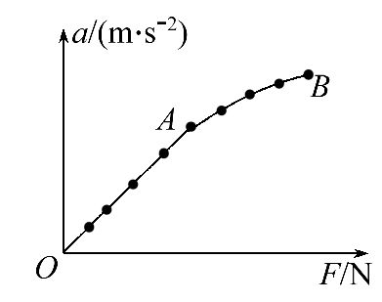
①分析此图线的OA段可得出的实验结论是________________________。
②此图线的AB段明显偏离直线,造成此误差的主要原因是__________。
A.小车与轨道之间存在摩擦
B.导轨保持了水平状态
C.所挂钩码的总质量太大
D.所用小车的质量太大
【解析】(1)因为要探究加速度和力的关系,所以应保持小车的总质量不变,用钩码所受的重力作为小车所受合力。
(2)由于OA段a-F关系为倾斜的直线,所以在质量不变的条件下,加速度与外力成正比;由实验原理：mg=Ma得a==,而实际上a′=,可见AB段明显偏离直线是没有满足M≫m造成的。
答案：(1)小车的总质量 小车所受的合力
(2)①在质量不变的情况下,加速度与外力成正比
②C

三、计算题(本题共3小题,共44分。需写出规范的解题步骤)
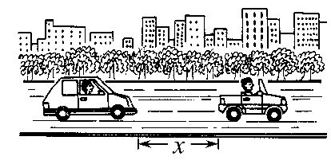
10.(11分)(2016·济宁模拟)为了安全,在公路上行驶的汽车之间应保持必要的距离(如图所示),已知某高速公路的最高限速v=120km/h。假设前方车辆突然停止,后车司机从发现这一情况,经操纵刹车到汽车开始减速所经历的时间(即反应时间)为t=0.50s,刹车时汽车受到阻力的大小F为汽车重力的0.40倍,该高速公路上汽车间的距离x至少应为多少?(重力加速度g取10m/s²)
【解析】司机发现前车停止,在反应时间t=0.50s内仍做匀速运动,刹车后摩擦阻力提供刹车时的合外力,使车做匀减速直线运动,到达前车位置时,汽车的速度应为零。
当汽车速度达到v=120km/h=m/s时
反应时间内行驶距离
x₁=vt=×0.5m=m (2分)
刹车后的加速度
a=-=-=-4m/s² (2分)
由公式v²-=2ax (3分)
得刹车过程的位移x₂=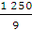m (2分)
所以公路上汽车间距离至少为
x=x₁+x₂=156m (2分)
答案：156m
11. (16分)如图所示,有一长度x=1m、质量M=10kg的平板小车,静止在光滑的水平面上,在小车一端放置一质量m=4kg的小物块,物块与小车间的动摩擦因数μ=0.25,要使物块在2s末运动到小车的另一端,那么作用在物块上的水平力F是多少?
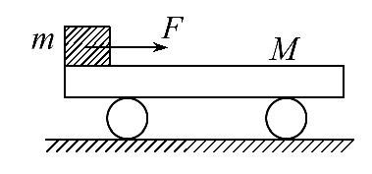
【解析】分别对物块、小车受力分析,
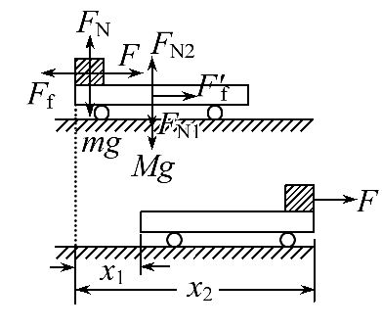
根据牛顿第二定律有
F-F_{f}=ma_{物} (2分)
F_{f}′=Ma_{车} (2分)
其中F_{f}=F_{f}′=μmg (2分)
由图结合运动学公式有
小车的位移：x₁=a_{车}t² (2分)
物块的位移：x₂=a_{物}t² (2分)
由题意有x₂-x₁=x (3分)
解得F=16N (3分)
答案：16N
【总结提升】板块模型的解题思路
(1)分析滑块和木板的受力情况,根据牛顿第二定律分别求出滑块和木板的加速度。
(2)对滑块和木板进行运动情况分析,找出滑块和木板之间的位移关系或速度关系,建立方程。
(3)注意滑块和木板的位移都是相对地面的位移。
12.(17分)(能力挑战题)某运动员做跳伞训练,他从悬停在空中的直升机上由静止跳下,跳离直升机一段时间后打开降落伞做减速下落。他打开降落伞后的速度图线如图甲。降落伞用8根对称的绳悬挂运动员,每根绳与中轴线的夹角均为
37°,如图乙。已知运动员的质量为50kg,降落伞的质量也为50 kg,不计运动员所受的阻力,打开伞后伞所受阻力f与速度v成正比,即f=kv(g取10m/s²,
sin53°=0.8,cos53°=0.6)。求：
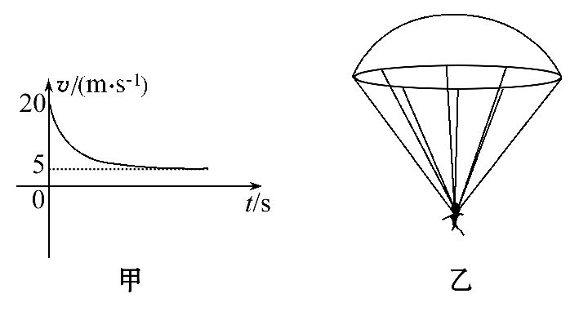
(1)打开降落伞前运动员下落的距离为多大?
(2)求阻力系数k和打开伞瞬间的加速度a的大小和方向。
(3)绳能够承受的拉力至少为多少?
【解析】(1)打开降落伞前运动员做自由落体运动,根据位移速度公式得：h₀==20m (3分)
(2)由甲图可知,当速度等于5m/s时,运动员做匀速运动,受力平衡,则kv=2mg
(3分)
解得k=200N·s/m (1分)
对整体,根据牛顿第二定律得：
a=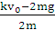 (3分)
得a=30m/s² (1分)
方向竖直向上 (1分)
(3)设每根绳的拉力为T,以运动员为研究对象,根据牛顿第二定律得：8Tcosα-mg=ma (3分)
解得T=312.5N (1分)
由牛顿第三定律得悬绳能承受的拉力至少为312.5N (1分)
答案：(1)20m (2)200 N·s/m 30 m/s²,方向竖直向上 (3)312.5N
关闭Word文档返回原板块

